正常场景测试
场景测试过程文档（有图 · 有过程 · 有证据）

文档编号 | ：TEST-NORMAL-001
版本 | ：v1.0
执行日期 | ：2026-11-06
执行环境 | ：mock 供应商 / SQLite 单实例 / port 8010
配套方案 | ：test/测试方案.md
通过情况 | ：63/63（100%）

1 测试目标与范围
验证“该做的事都做对”：制度问答准确且带引用、工具调用轨迹正确、多轮上下文连贯、选课申请全流程状态机正确。覆盖 7 条制度问答、10 条工具调用、5 条多轮对话、3 条 Agent 典型轨迹与两套管理后台回归，共 63 项断言。
2 环境与前置数据
项 | 内容
服务 | uvicorn app.main:app --port 8010（mock 供应商）
账号 | student1（学生）/ teacher1（教师）/ admin1（管理员），密码 123456
知识库 | 教务管理制度.md（6 切片，初始化自动入库）
被测课程 | CS201 数据结构（合格）；CS305 人工智能基础（可申请）；CS220 移动应用开发（先修不符）
业务基线 | 已修 68 学分；本学期已选 24 学分；课表版本 2026-2027-2-V1
3 测试过程
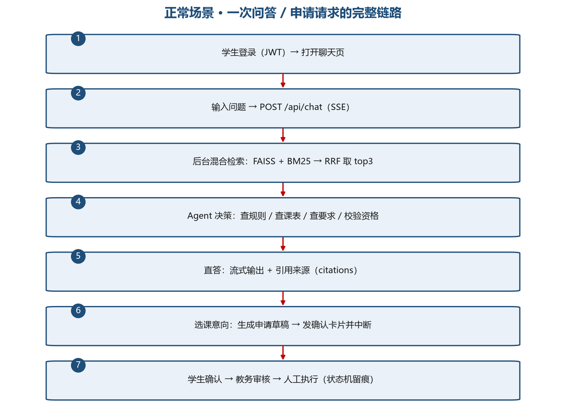
图 1 正常场景请求链路
执行步骤：① 启动隔离实例并确认种子文档已入库；② 依次执行 stage3、stage3b、stage4、run_eval；③ 逐条核对 SSE 事件序列（status → tool → message → citations → done）；④ 对照数据库中的申请单状态与决策日志复核。
4 用例执行明细
编号 | 用例 | 输入 / 操作 | 实际结果 | 结论
R01–R07 | 制度问答 | 选课时间 / 学分上限 / 先修线 / 时间冲突 / 毕业学分 / 调课时限 / 学时折算 | 7/7 命中关键词，citations 均非空 | PASS
U01–U03 | 课表查询 | 课程名 / 教室 / 课程代码三种输入 | 均命中 query_course_schedule，返回周二/周四与版本号 | PASS
U04–U06 | 课程要求 | CS201 / CS305 / CS220 | 返回学分、学时、先修要求；多门匹配时提示确认 | PASS
U07–U09 | 资格校验 | CS305 通过 / CS220 先修不符 / CS202 重复选修 | 结论与制度 2.2/2.3 一致 | PASS
U10 | 选课意向首问 | 我想选人工智能基础 | 先查规则与课程要求，给确认话术，不直接建单 | PASS
M01–M05 | 多轮上下文 | 完整流程 / 代词回指 / 目标切换 / 确认但资格不符 / 转选课 | 5 组多轮断言全部通过 | PASS
A1–A4 | 轨迹 a：课表 | 《数据结构》周几上课 | 1 次 query_course_schedule；含周二/周四、课表版本、15 分钟时效；无卡片 | PASS
B1–B9 | 轨迹 b：选课 | 意向 → 确认 → 学生确认 → 教务同意 | 工具序列正确；状态 draft→student_confirmed→admin_confirmed | PASS
C1–C4 | 轨迹 c：不符 | 学分不够能选《移动应用开发》吗 | 1 次 validate_eligibility；含先修原因与制度 2.6 出口；零建单 | PASS
S3-23 | 阶段 3 回归 | 鉴权 / 知识库 / 页面 / 落库 | 23/23 | PASS
S3B-20 | 阶段 3b 回归 | 提示词 / 审计 | 20/20 | PASS
5 关键证据
5.1 课表查询真实回答（A2）
《数据结构》（CS201）2026-2027-2 学期排课：
· 周二 第1-2节，A201，陈晨（1-16周）
· 周四 第3-4节，A201，陈晨（1-16周）
课表版本：2026-2027-2-V1；数据更新时间：15 分钟前（未超周期）
5.2 选课全流程状态机证据（B1–B9）
步骤 | 工具 / 动作 | 状态变化 | 证据
B1 首问 | search_selection_rules → check_course_requirements | — | 输出确认话术，含学分/先修
B4 次问 | validate_eligibility → create_selection_application | — | 五项校验通过
B5 建单 | create_selection_application | → draft | SSE confirm_required 卡片
B7 学生确认 | POST /api/chat/confirm | draft → student_confirmed | 申请单已确认提交
B9 教务同意 | POST /api/admin/applications/{no}/review | student_confirmed → admin_confirmed | 审核人签核留痕
5.3 资格不符分支真实回答（C2）
经校验，你目前不符合《移动应用开发》（CS220）的选修资格：
· 先修课：《Web 前端开发》（CS102）尚未修读（制度 2.2）
如确有特殊需要，可按制度 2.6 提交特殊申请，由教务管理员确认。
6 量化结果
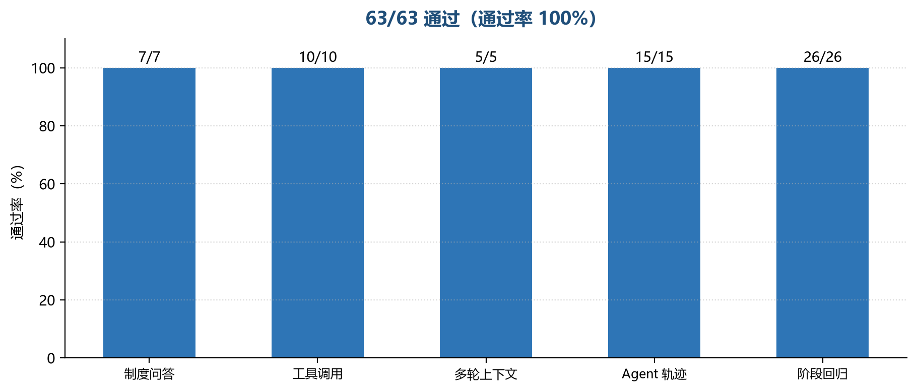
图 2 正常场景各用例组通过情况
本场景共执行 63 项断言，通过 63 项，通过率 100.0%；没有出现 500 裸栈、越权成功或未授权建单。
7 结论与遗留
正常场景 63/63 全部通过，制度问答引用完整、工具轨迹与制度状态机一致，满足 G1、G2 与 G3 的正常路径要求。
7.1 遗留与后续
- 真实 LLM 供应商切换后需按 eval/README 兼容口径复测制度类的工具路径断言。

